Szitakötő Projektnap
A projektnapon minden diák kap egy a Szitakötő aktuális számához készített feladatlapot. A feladatok közül legalább hármat kell teljesíteni a jutalomért. (A jutalom esetünkben egy-egy cukorka, vagy radír, vagy matrica volt.) A feladat elvégzését aláírással igazolják, az osztályfőnökök ellenőrzik, hogy meg van-e a három aláírás, a jutalmakat is tőle lehet átvenni.
1. évfolyam
 | FELADAT  Legalább 3 feladatot teljesíts! | IGAZOLÓ ALÁÍRÁS
1. | 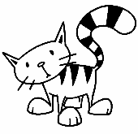 Számold meg, hány cica van lerajzolva a Szitakötőben! Cicák száma:________ | Tanító aláírása:
2. | 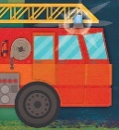  Hányadik oldalon van a tűzoltó kocsi?_______ | Tanító aláírása:
3. | Mesélj el valakinek egy cicás történetet! | A történet hallgatójának aláírása:
4. | Oldd meg a feladatlapot! | Tanító aláírása:
5. | Készíts rajzot az egyik meseszereplőről! | Tanító aláírása:

Feladatlap:
KERESD MEG A KÉPEN! KÖSD ÖSSZE!
NYU-SZI PING-VIN RÓ-KA MÓ-KUS

2. évfolyam
 | FELADAT  Legalább 3 feladatot teljesíts! | IGAZOLÓ ALÁÍRÁS
1. | Számold meg, hány cica van lerajzolva a Szitakötőben! Cicák száma: _______ | Tanító aláírása:
2. | Olvass fel egy verset valakinek a Szitakötőből! | A vers hallgatójának aláírása:
3. | Mesélj el valakinek egy cicás történetet! | A történet hallgatójának aláírása:
4. | Oldd meg a feladatlapot! | Tanító aláírása:
5. | Készíts rajzot az egyik meseszereplőről! | Tanító aláírása:

Feladatlap:
- Segíts a vakondnak megtalálni a helyes utat!

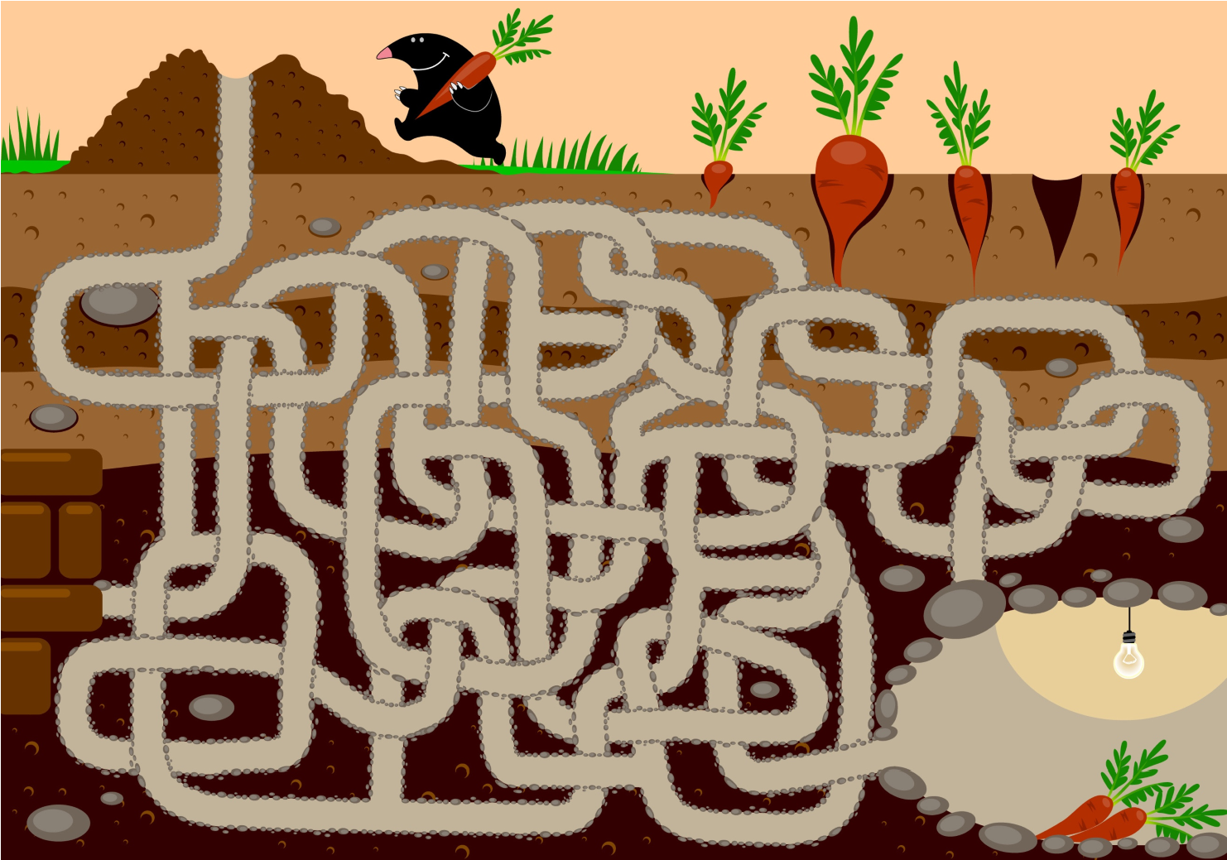

2. Ki mit csinál a mesében? Színezd azonos színűre a helyes párokat
VAKOND | fütyörészik
NYULAK | énekelnek
MORMOTÁK | alagutat javítanak
VARANGYOK | kijön a sodrából
SZÉL | konyhában sürgölődnek

3. évfolyam
 | FELADAT  Legalább 3 feladatot teljesíts! | IGAZOLÓ ALÁÍRÁS
1. | Karikázd be azokat az állatokat, amelyek képével találkozhatsz a Szitakötőben!  ELEFÁNT PAPAGÁJ EGÉR LÓ VAKOND FARKAS | Tanító aláírása:
2. | Olvass fel egy verset valakinek a Szitakötőből! | A vers hallgatójának aláírása:
3. | Mesélj el valakinek egy cicás történetet! | A történet hallgatójának aláírása:
4. | Oldd meg a feladatlapot! | Tanító aláírása:
5. | Készíts rajzot az egyik meseszereplőről! | Tanító aláírása:

Feladatlap:
Olvasd el a Szitakötő folyóirat 52. számában a Tüzes tények című cikket, majd karikázd be a helyes válasz betűjelét! (32. oldal)
1. Mik a tűz-háromszög elemei?
a) oxigén, éghető anyag, magas hő
b) oxigén, fa, víz
c) gyufa, papír, víz
2. Jéggel lehet tüzet gyújtani.
a) igaz
b) hamis
3. Mit esznek az ausztráliai tűzbogár lárvái?
a) trágyát
b) frissen égett fát
c) füvet
4. Hány évig élhet egy mamutfenyő?
a) 300
b) 3000
c) 30000
5. Milyen színű a gyertya lángja a világűrben?
a) bordó
b) zöld
c) kékes
6. Ki a tűzcsap feltalálója?
a) George Washington
b) Rubik Ernő
c) nem tudjuk

Megoldás: 1a, 2a, 3b, 4b, 5c, 6c

4. évfolyam
 | FELADAT  Legalább 3 feladatot teljesíts! | IGAZOLÓ ALÁÍRÁS
1. | Karikázd be azokat az állatokat, amelyek képével találkozhatsz a Szitakötőben!  BORZ ELEFÁNT BÁLNA LÓ VAKOND FARKAS | Tanító aláírása:
2. | Olvass fel egy verset valakinek a Szitakötőből! | A vers hallgatójának aláírása:
3. | Mesélj el valakinek egy cicás történetet! | A történet hallgatójának aláírása:
4. | Oldd meg a feladatlapot! | Tanító aláírása:
5. | Készíts rajzot az egyik meseszereplőről! | Tanító aláírása:

Feladatlap:
Olvasd el a Szitakötő folyóirat 52. számában a Tüzes tények című cikket, majd karikázd be a helyes válasz betűjelét! (32. oldal)
1. Mik a tűz-háromszög elemei?
a) oxigén, éghető anyag, magas hő b) oxigén, fa, víz c) gyufa, papír, víz
2. Hány Celsius fokon ég egy gyertya átlagosan?
a) 1000 b) 500 c) 100
3. Mit esznek az ausztráliai tűzbogár lárvái?
a) frissen égett fát b) trágyát c) füvet
4. Hány méteres volt a világ legmagasabb máglyája?
a) 112 m b) 47,4 m c) 85 m
5. Hány ember halt meg a nagy londoni tűzvészben?
a) 0 b) 6 c) 70000
6. Hány évig élhet egy mamutfenyő?
a) 300 b) 3000 c) 30000
7. Hol gyújtották meg az olimpiai lángot az ókorban?
a) Budapesten b) Athénban c) Olümpiában
8. Milyen színű a gyertya lángja a világűrben?
a) bordó b) zöld c) kékes
9. Ki a tűzcsap feltalálója?
a) George Washington b) Rubik Ernő c) nem tudjuk
10. Jéggel lehet tüzet gyújtani.
a) igaz b) hamis

Megoldás: 1a, 2a, 3a, 4b, 5b, 6b, 7c, 8c, 9c, 10a

